Französisch-kreolische Band Delgres bei den 31. Rother Bluestagen
Mit großer Spannung erwartet
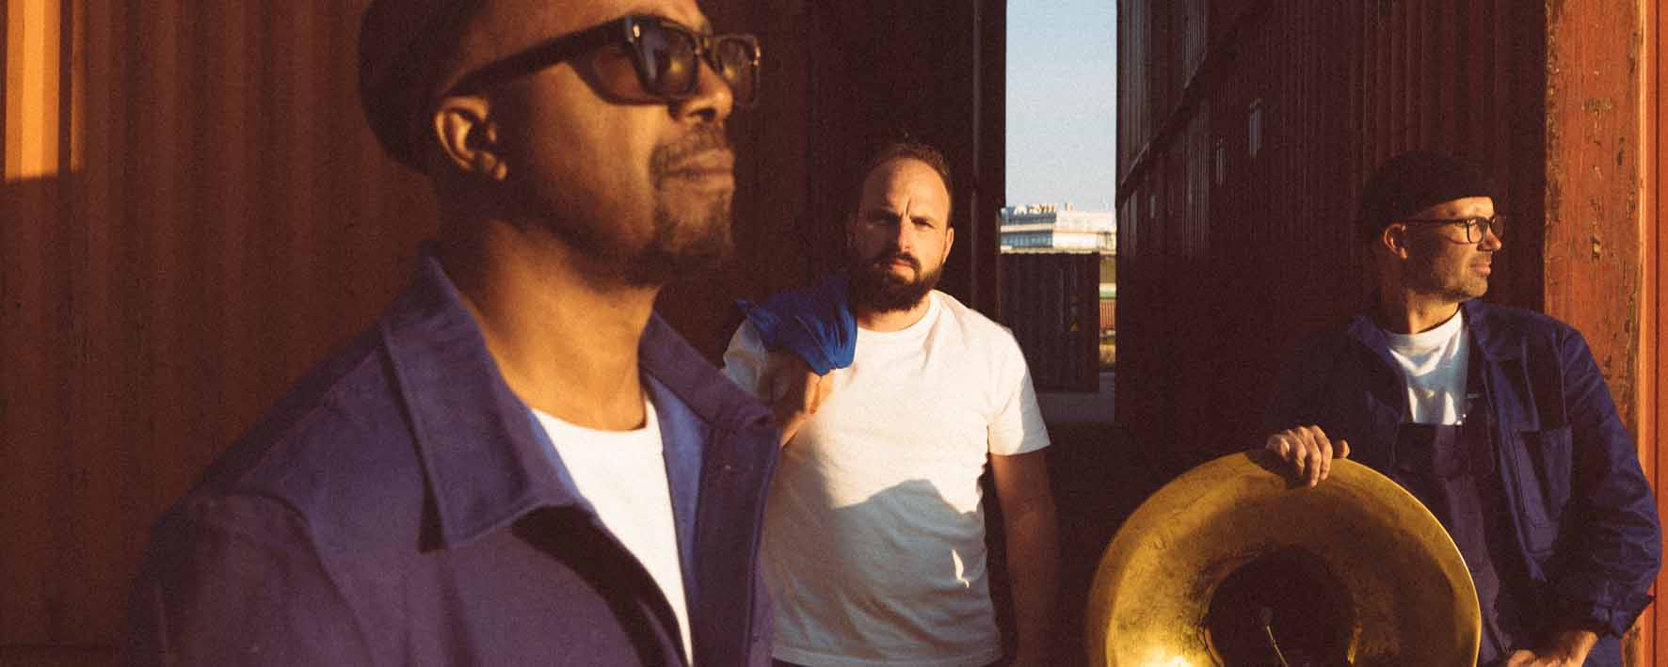
ROTH – Die Vorfreude war groß und dann kam der Generalstreik der Deutschen Bahn dazwischen. Doch endlich kann die in Frankreich gefeierte Band Delgres ihr mit großer Spannung erwartetes Konzert nachholen: Zum Festival-Finale am 24. März um 20 Uhr schlagen sie in der Kulturfabrik Brücken zwischen französischer, karibischer und US-amerikanischer Musik und erfinden den Blues dabei neu.
Es ist, als würde Johnny Guitar Watson auf Che Guevara treffen: Das Ergebnis ist eine Mischung aus rauem Blues und einem Statement gegen Rassismus und die moderne Sklaverei. Ihr tranceartiger Sound schafft Hoffnung mit betörenden Rhythmen, Gitarrenklängen und Sousaphonestößen. Nach Auszeichnungen und mehr als 300 Konzerten u.a. 2021 beim Jazzfestival in Montreux und dem NOLA Caribeean Festival New Orleans hat das Powertrio sein aktuelles Album „04:00 AM“ und ihre gerade erschienene französische Single „Promis Le Ciel“ im Gepäck, nach der auch die Frühjahrstournee benannt ist, die sie in alle großen Städte Frankreichs und auch nach Roth führt. Ali Farka Touré und John Lee Hooker klingen genauso bei ihnen durch wie die Black Keys. Sänger und Gitarrist Pascal Danaë – genial ergänzt durch Baptiste Brondy [dr, perc, keys, backing voc] und Rafgee [Sousaphone, tr] – war in Frankreich bereits als virtuoser Musiker bekannt und hat schon mit Morcheeba, Youssou N'Dour und Peter Gabriel gearbeitet.
Die Band hat sich nach Louis Delgres benannt, der Ende des
18. Jahrhunderts in seiner karibischen Heimat gegen die Sklaverei der französischen Kolonialisten kämpfte. „Seine Nachfahren im Geiste setzen den Kampf für die Unterdrückten im Rhythmus eines fiebrigen Grooves fort […] mit dem Ziel, Menschen zu einen“ (Jazzfestival Montreux). Die Macherinnen der Bluestage zeigen damit einmal mehr den internationalen Facettenreichtum des Blues-Genres. Die Karten vom ausgefallenen Konzert 2023 behalten ihre Gültigkeit!
+++
Die 31. Rother Bluestage finden von 16. bis 24. März 2024 im mittelfränkischen Roth statt. Die Konzerte finden in Roth in der Kulturfabrik, der Galaxy Bar, dem Schwanensaal und dem Gasthaus Zur Linde statt. Tickets sind an den bekannten Vorverkaufsstellen, online über bluestage.de und kultufabrik.de, auf eventim.de und in Roth bei Bücher Genniges und Buchhandlung Feuerlein erhältlich. Besitzer der ZAC Abocard können reduzierte Tickets an den VVK-Stellen der Nürnberger Nachrichten erwerben.
Die Rother Bluestage werden präsentiert von der Roth-Hilpoltsteiner Volkszeitung und Radio Gong 97.1. Infos unter Tel. 09171 848-714 oder kulturfabrik@stadt-roth.de.
___________________
Pressekontakt:
Stadt Roth – Kulturfabrik
Silke Rieger
Stieberstr. 7, 91154 Roth
Tel. 09171 848-711, Fax -750
Besuchen Sie uns auf www.kulturfabrik.de, www.bluestage.de
Finden Sie uns unter www.facebook.com/pages/Kulturfabrik-Roth/241389382574402
Folgen Sie uns auf https://www.instagram.com/kulturfabrik_roth/
www.instagram.com/rother_bluestage

